附件2：期末结课材料目录（请合并成一个PDF格式上传）
南京晓庄学院其他考核方式命题质量评价和审核表①
（ 学年第 学期）

课程基本情况
课程名称 |  |  |  |  | 课程类别
课程归属学院 |  |  |  |  | 考试  对象 | 年级
 |  |  |  |  | 考试  对象 | 专业
课程目标1
课程目标2
课程目标3
课程目标4
命题方式  （打“√”） |  | □课程组命题 |  | □任课教师命题 | □题（卷）库抽题 |  | □专家命题 | □其它
评分标准与课程目标对应关系
考核方式 | 题号 | 评分标准 |  |  |  |  |  | 分值
考核方式 | 题号 | 课程目标1 |  | 课程目标2 | 课程目标3 |  | 课程目标4 | 分值
分值 |  | (填写相应分值) |  |  |  |  |  | 100
试题难度情况
整体难易度  （打“√”） |  | 容易 |  | 较易 | 一般 |  | 较难 | 难
预计分数段  比例 |  | 优良 |  |  | 中等、及格 |  |  | 不及格
 |  | % |  |  | % |  |  | %
其他说明
与学院提供参考格式  （打“√”） |  |  | □一致 □不一致（说明原因：）
考核方式
（上述相关内容由命题人填写）命题人（签字）： 年 月 日
南京晓庄学院其他考核方式命题质量评价和审核表②
（ 学年第 学期）

命题质量评价
审核项目 |  | 评价 | 审核项目 | 评价
考核内容全覆盖教学大纲 |  |  | 试题图文表述准确无歧义
考核内容与课程目标紧密关联 |  |  | 题型适当，分值合理
试题适合考核和评价 |  |  | 评分标准具体可操作
题量适当 |  |  | A、B卷基本要求一致
难易适中 |  |  | 排版规范
试卷是否具备评价教学目标达成情况的功能（打“√”） |  | □是 □否 | 试卷是否可用于课程考核  （打“√”） | □是 □否
命题评价
方式说明
（以上由课程考核合理性审查小组填写）命题质量评价负责人（签字）： 年 月 日
试卷验收审批
是否同意质量审核意见（打“√”） |  |  | □同意 □不同意
是否同意接收试卷（打“√”） |  |  | □同意 □不同意
期末卷选择（打“√”） |  |  | □A卷 □B卷
验收人（教学院长）（签字）： 年 月 日（学院盖章）
试卷付印说明
印刷份数  （每班级人数+2） | 份（班级多的请附印刷明细清单）
命题材料  （打“√”） | □命题原件（含答题卷）数量： 份  □参考答案及评价标准数量： 份  □命题质量分析和审核表数量： 份
草稿纸（打“√”） | □需要 □不需要
试卷接收人（签字）： 年 月 日
注：此表随课程考核资料一同归档。

南京晓庄学院 课程考试试卷（专业实践类）
------- 学年度第 学期 美术学院 XX专业 级
教研室主任签名： 院（系）主任审核签名：
命题教师： 校对人：

考核类型 | 考试 （ ） 考查（ ）
考试题目
考试时间 | 月 日 时------ 月 日 时 | 是否长期作业：是（ ） 否（ ）
作业内容
作业要求 | （如纸张规格、材料类型等）  作业要求1：  XXXXXXXXXX  对应课程目标：1 □ 2 □ 3□  作业要求2：  XXXXXXXXXX  对应课程目标：1 □ 2 □ 3□  作业要求3：  XXXXXXXXXX  对应课程目标：1 □ 2 □ 3□  ……
备注 | （如送件作品刻制光盘的要求等）

南京晓庄学院 课程考试评分标准（专业实践类）

------- 学年度第 学期 美术学院 XX专业 级
教研室主任签名： 院（系）主任审核签名：
命题教师： 校对人：
记分形式：百分制

课程名称
考核类型 | 考试 （ ） 考查（ ）
试题题目
评分标准 | 100分-90分：  89分-80分：  79分-70分：  69分-60分：  60分以下：
作业要求 | 作业要求1：  XXXXXXXXXX  对应课程目标：1 □ 2 □ 3□  作业要求2：  XXXXXXXXXX  对应课程目标：1 □ 2 □ 3□  作业要求3：  XXXXXXXXXX  对应课程目标：1 □ 2 □ 3□  ……
备注

《XXX》课程目标达成度报告

学生成绩单（注意：系统内打印、填写完整、签字）
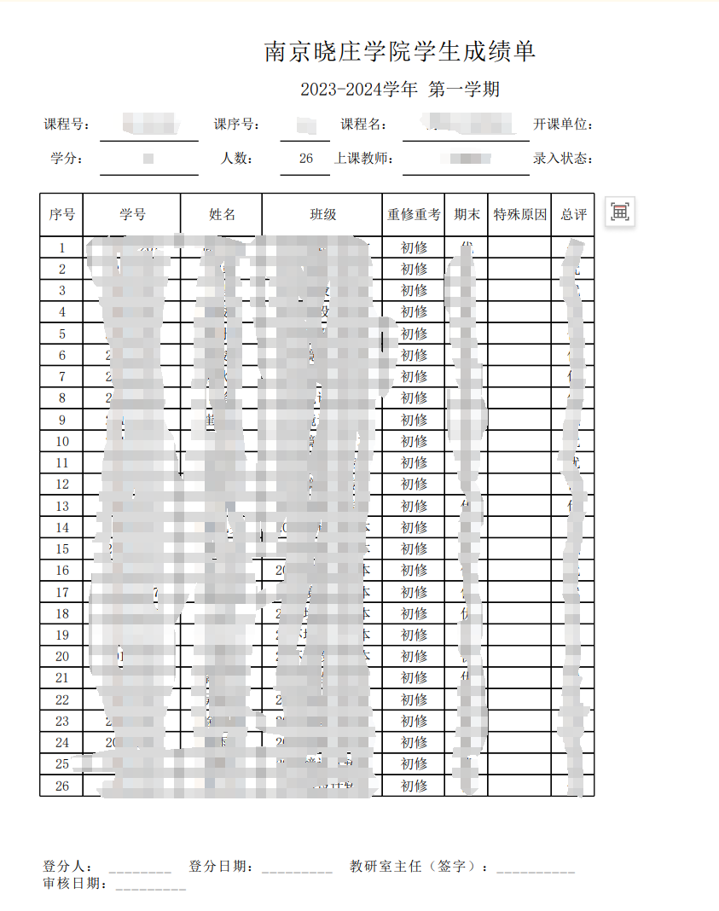

课程考核评价分析（注意：填写完整、签字）
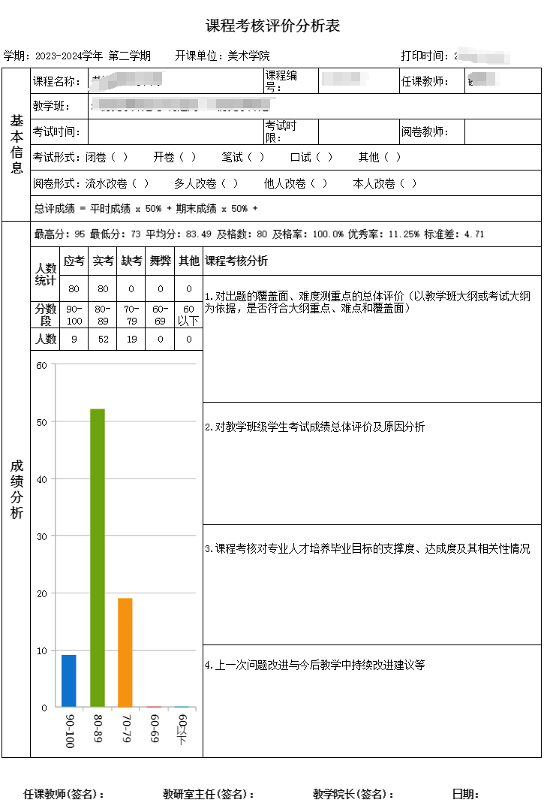

南京晓庄学院 课程教学小结
课程名称 |  | 任课教师 |  | 开课班级
一、课程目标达成情况
课程目标 |  | 课程目标达成情况 |  |  | 备注
1. |  | 优秀□ 良好□ 基本达成□ 未达成□
2. |  | 优秀□ 良好□ 基本达成□ 未达成□
3. |  | 优秀□ 良好□ 基本达成□ 未达成□
4. |  | 优秀□ 良好□ 基本达成□ 未达成□
二、授课思考及建议

《XXX》课程作业及点评

